Мероприятия филиала «Ельтесуновский СДК» -
МБУК «Рождественский СДК» за 1 квартал 2018 г.

Проведено 70 мероприятий. Присутствовало 1478 чел. К участию в мероприятиях приглашались дети, подростки, молодёжь, взрослое население и гости села. Проводились беседы, тематические вечера, литературные вечера, музыкально- развлекательные вечера к профессиональным и знаменательным датам, концерты, ветеранские посиделки и мн.др.
Тематические вечера и беседы:
12.01.2018 г. Беседа «У нас правовое государство» ( о выборах 2018);
14.01.2018 г. «Вкусняшка» (готовим сами);
19.01.2018 г. «Крещенские гадания» (о традициях и обрядах);
27.01.2018 г. «Блокадники» - к годовщине прорыва блокады Ленинграда;
28.01.2018 г. «Поможем братьям меньшим»;
2.02.2018 г. «Сострадая – содрогнулся мир!» - (вечер о Сталинградской битве с просмотром документального фильма);
03.02.2018 г. «Без закона – нет порядка» (беседа по правовому воспитанию);
9.02.2018 г. «Все флаги в гости к нам» (к началу Олимпиады в Пхёнчхане);
10.02.2018 г. «Лучше не пробуй» (беседа по антинаркотическому воспитанию);
03.03.2018 г. «Зачем нужны налоги» (беседа + игра для детей по правовому воспитанию);
14.03.2018 г. «Мы снова вместе» (о воссоединении п-о Крым с Россией);
21.03.2018 г. «Курить здоровью вредить» (беседа с фельдшером Ельтесуновского ФАПа по антинаркотическому воспитанию);

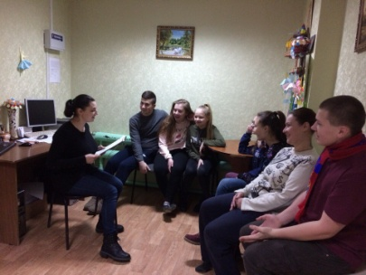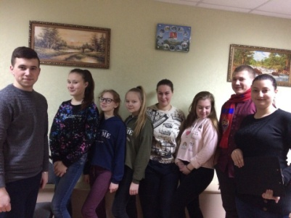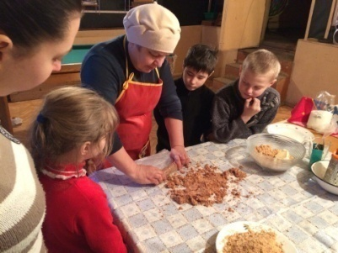
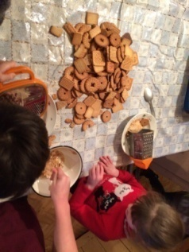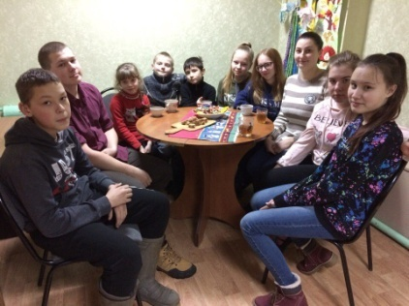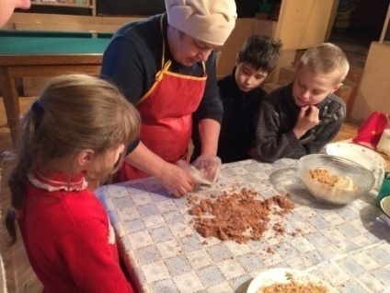

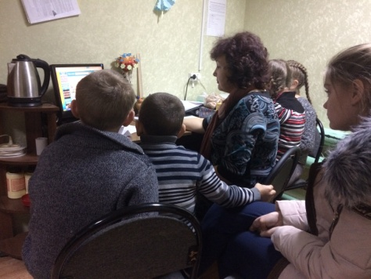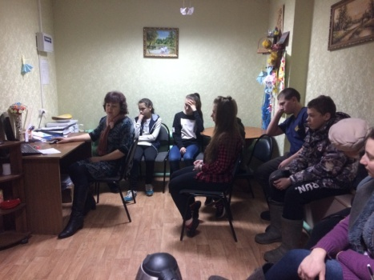
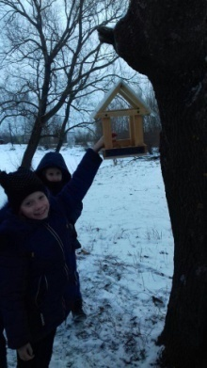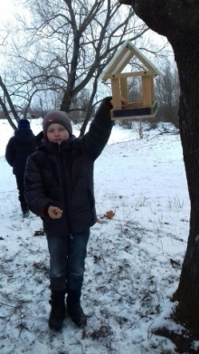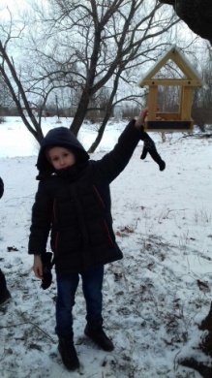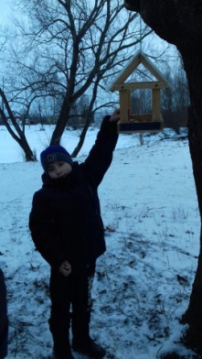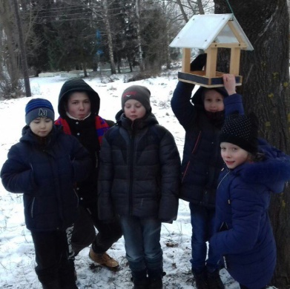

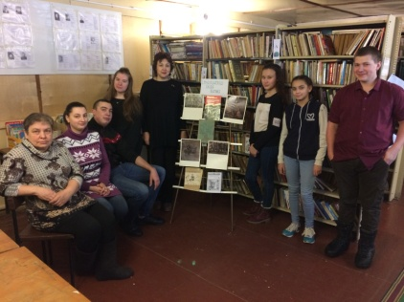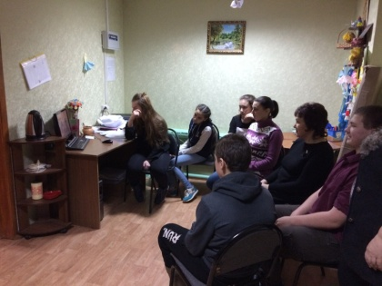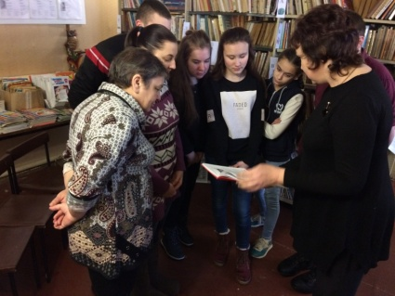

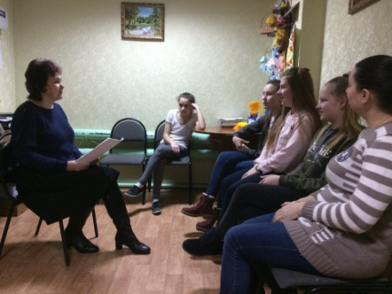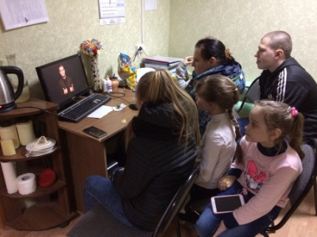

ЛИТЕРА ТУРНЫЕ ВЕЧЕРА
13.01.2018 г. «Сказочный калейдоскоп» (к 390-летию
сказочника Шарля Перро);
7.02.2018 г. «Лесные загадки» (к 145-летию писателя М.М.Пришвина);
24.03.2019 г. «Финтифлюшкин» ( к 105-летию С.В.Михалкова).
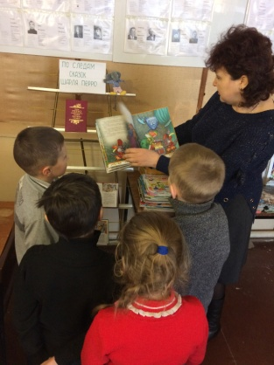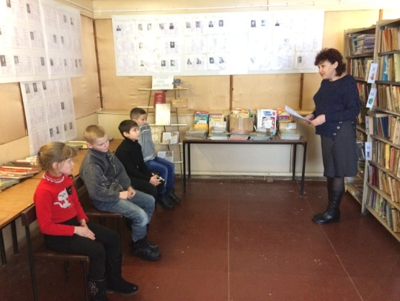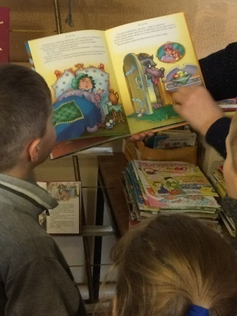

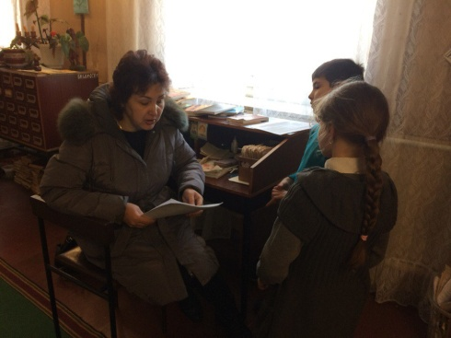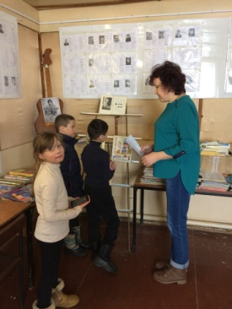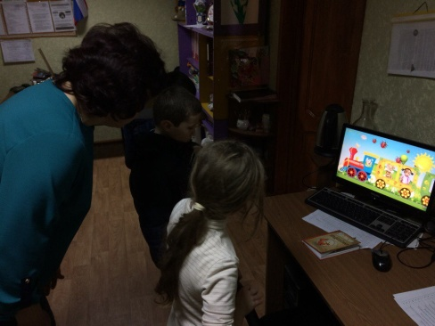

СПОРТИВНО-РАЗВЛЕКАТЕЛЬНЫЕ И МУЗЫКАЛЬНЫЕ ВЕЧЕРА ДЛЯ ДЕТЕЙ И ПОДРОСТКОВ
04.01.2018 г. Спортивное развлечение для детей и подростков «Стенка на стенку»;
06.01.2018 г. «В ожидании рождественского чуда» (колядки);
24.02.2018 г. Спортивно-развлекательный вечер ко Дню защитников Отечества «Аты - баты, шли солдаты»;
10.03.2018 г. «С праздником весны» - спортивно-развлекательный вечер.
31.02.2018 г. «Светофорчики» (игра + урок безопасности для детей).

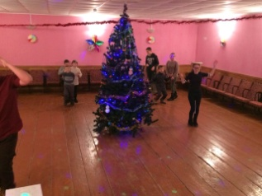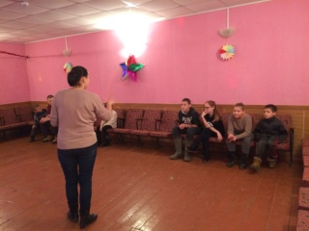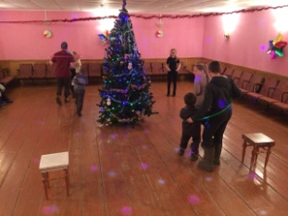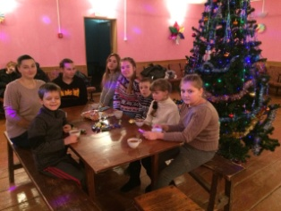
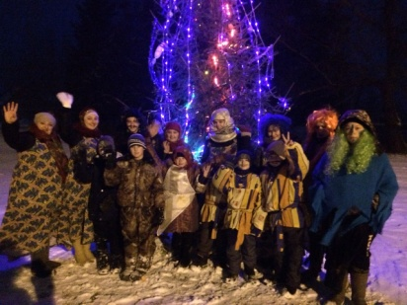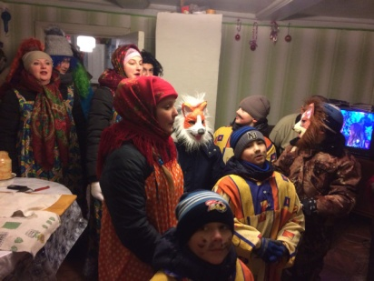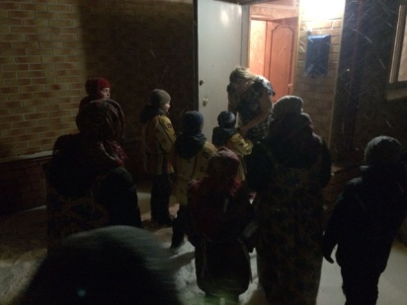
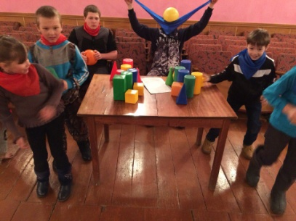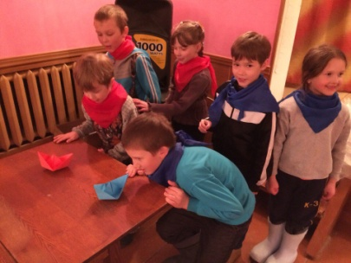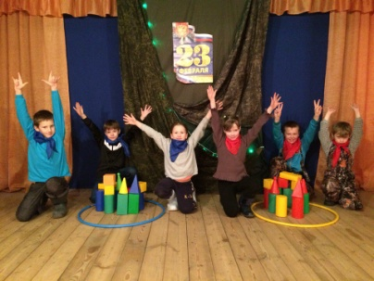
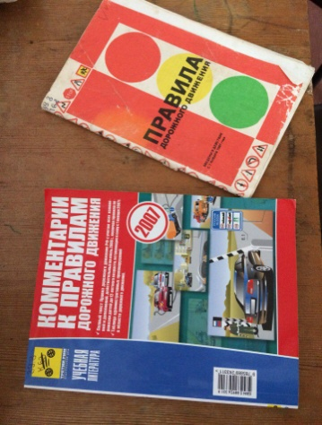
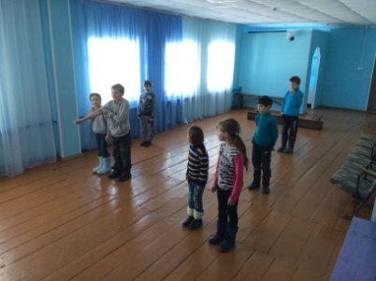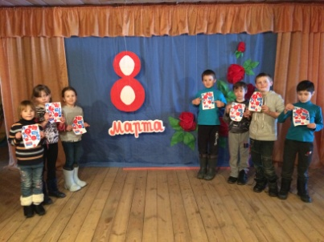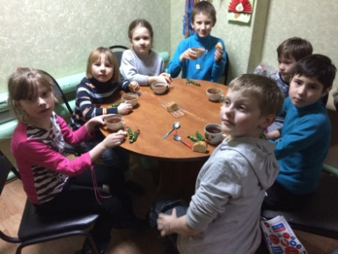
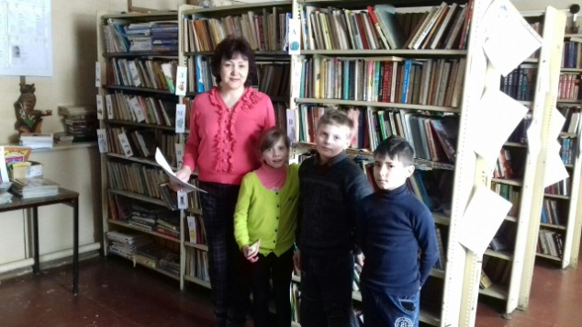
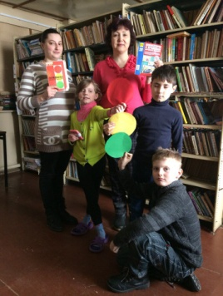

ВЕТЕРАНСКИЕ ПОСИДЕЛКИ
14.02.2018 г. «Как на масляной неделе» (к Масленице 2018 г.)
7.03.2018 г. «Быть хорошо в кругу друзей» ( к международному женскому Дню)
Ветераны дружно пришли на вечер, где их радушно встретили работники ДК. На вечере звучали весёлые, задорные песни, проводились конкурсы, игры. Веселились ветераны до позднего вечера. Все получили заряд бодрости и энергии.
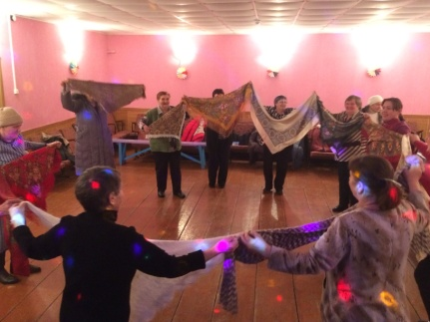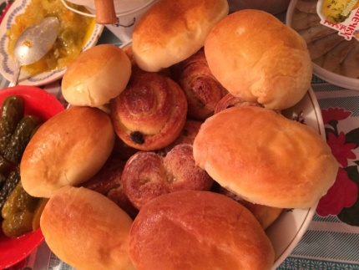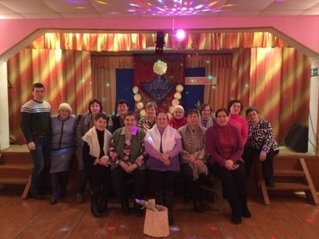
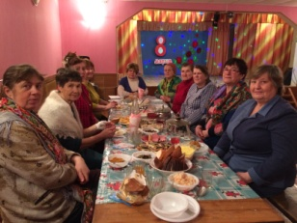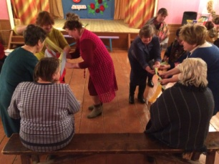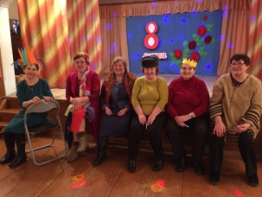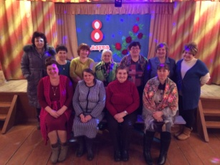

Концерты, музыкально-театрализованные представления:
02.01.2018 г. Детская новогодняя ёлка, музыкально-театрализованное представление «Как ёлочки шалили»;
17.02.2018 г. Фольклорный праздник «Гуляй народ –
Масленица у ворот»;
23.02.2018 г. Митинг «День защитника Отечества»;
8.03.2018 г. Концертная программа «Я назову тебя зоренькой»;
18.03.2018 г. Концертная программа
«Нам песня жить и строить помогает»;
23.03.2018 г. Выездной концерт «Весенние улыбки»
в Жереховском ПНИ;
Цель этих мероприятий: привлечь к участию, как можно больше жителей и гостей села, показать уровень мастерства участников художественной самодеятельности, добиться того, чтобы каждый уходящий с концерта зарядился хорошим настроением, оптимизмом, стал чуточку добрее к окружающим.
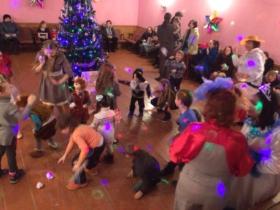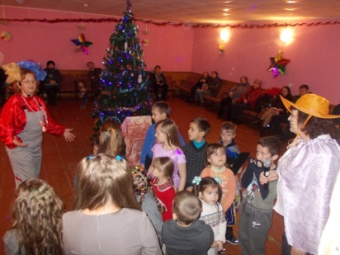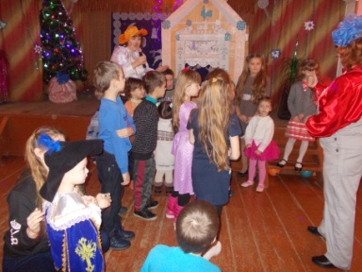
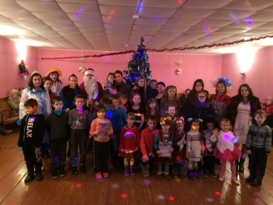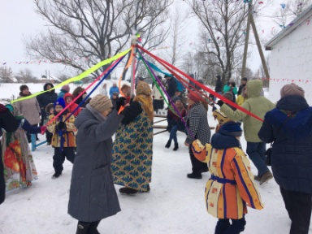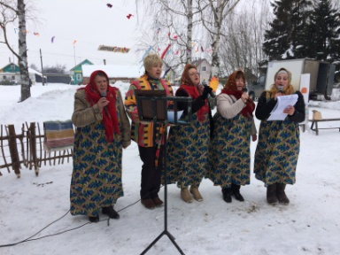
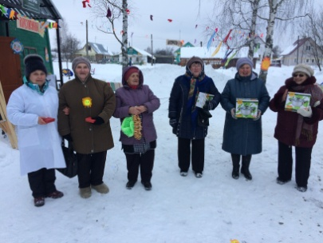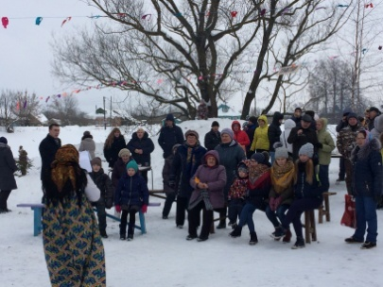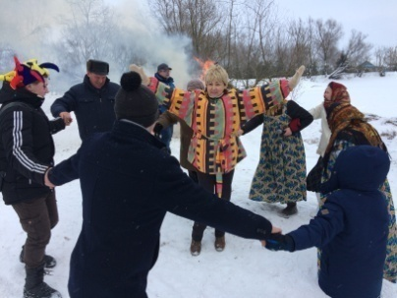
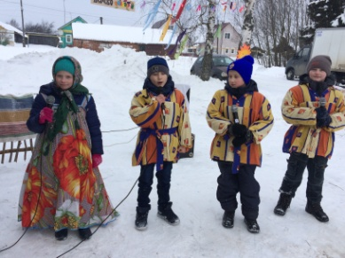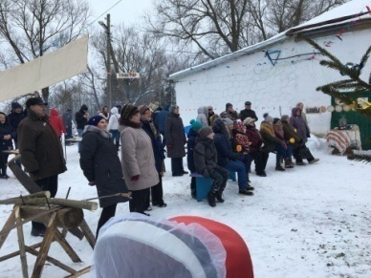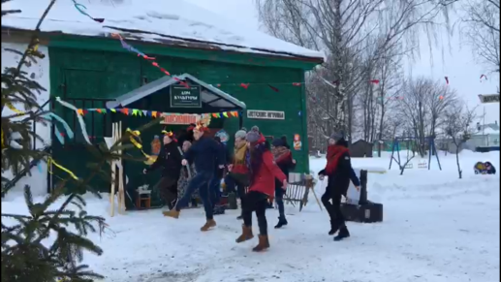
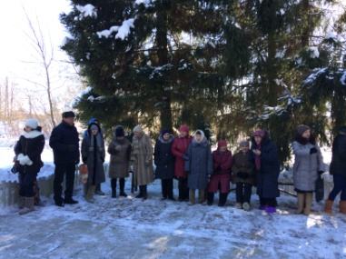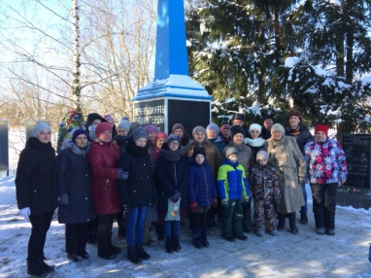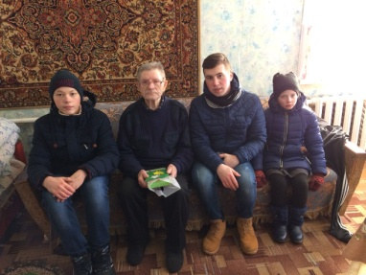
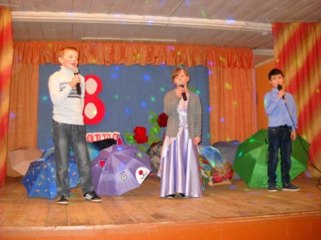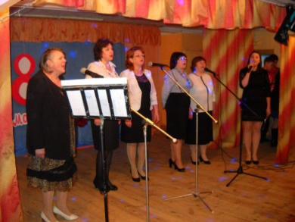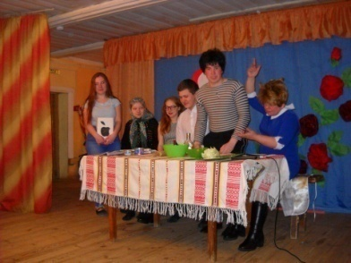
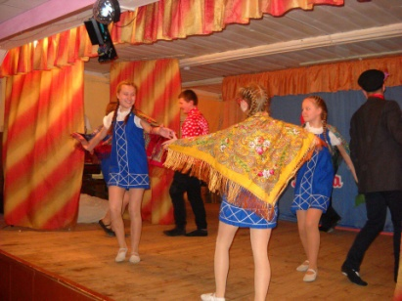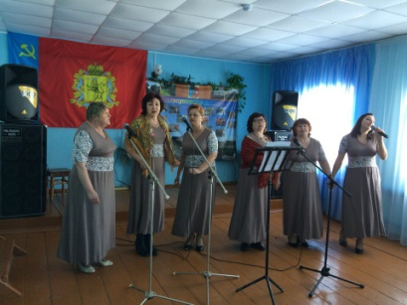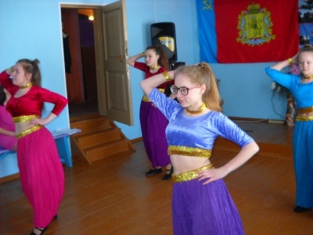
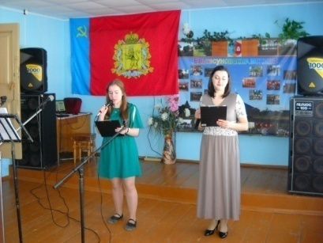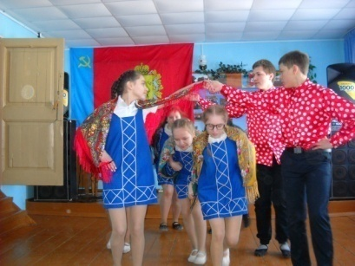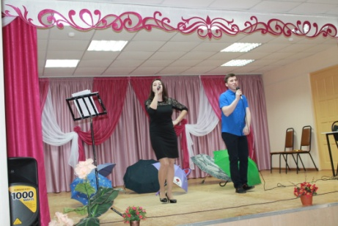
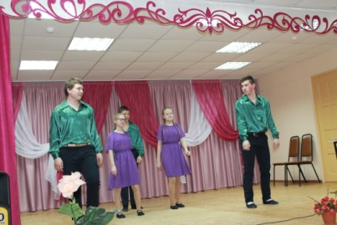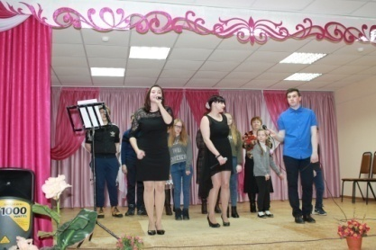

Музыкально- развлекательные вечера:
07.01.2018 г. «Рождественское чудо» - вечер отдыха;
23.02.2018 г. «Как тебе служиться?» - вечер отдыха;
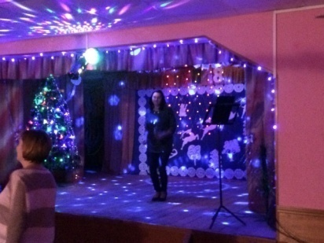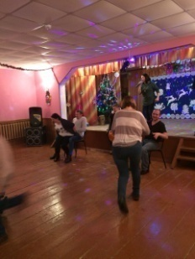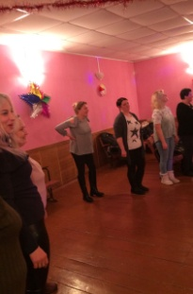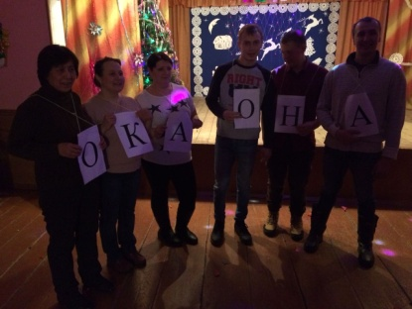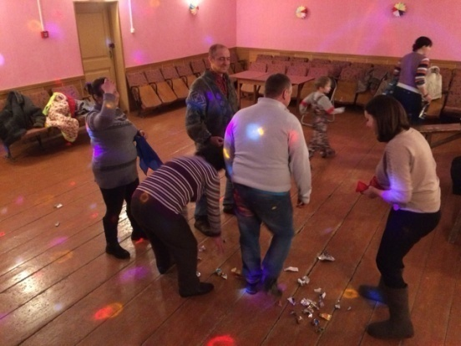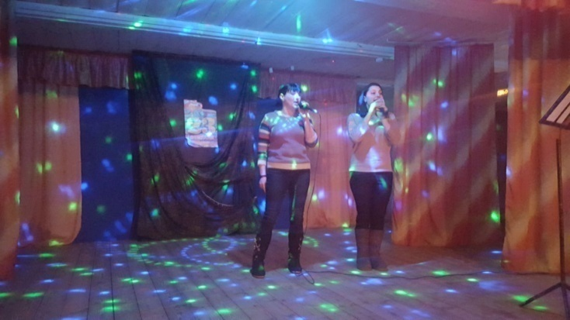

Участие в областном, районных мероприятиях:

18.02.2018 г. Лыжные гонки «Лыжня России - 2018»
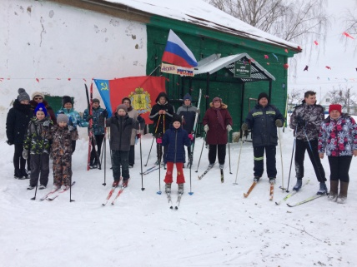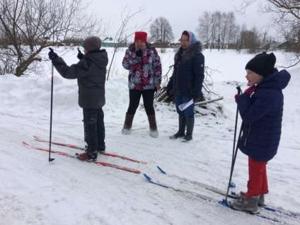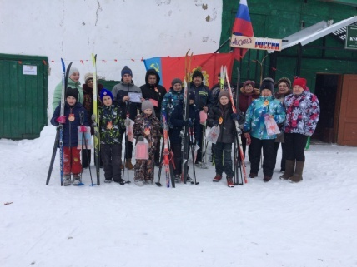

28.03.2018 г. Вечер скорби «Зимняя вишня» (трагедия в г.Кемерово)
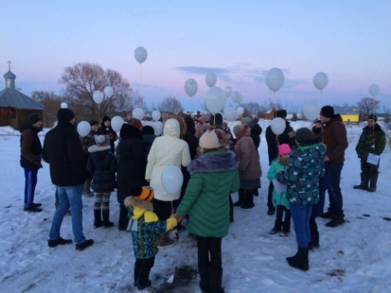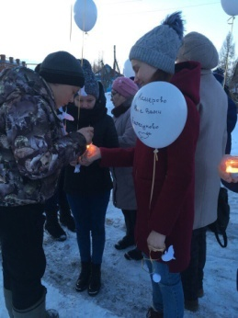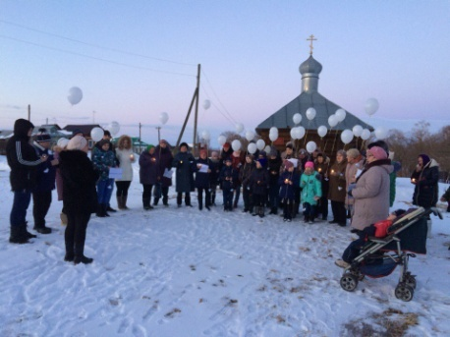
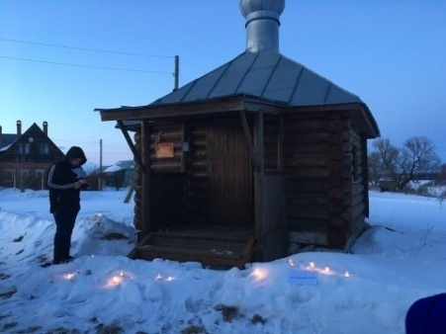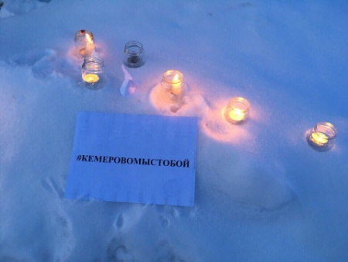

Зам. директора
«Ельтесуновского СДК» Н.А.Бабушкин

